https://github.com/geraldinechaia/duct-2026-actividades/tree/main/Recuperatorio_Actividad_3

Preguntas para el informe
¿Por qué el gráfico usa palabras[::-1] y valores[::-1] en lugar de palabras y valores directamente? (Pista: probá sacar el [::-1] y compará el orden de las barras).
En Python y Matplotlib, [::-1] se utiliza para invertir el orden de una lista, array de NumPy o cadena de texto (palabras). Esto se comprueba quitando el operador de corchetes con doble dos puntos. Se debe usar [::-1] en valores y palabras para conseguir que los datos queden emparejados correctamente. Si se invierte solo 1 (por ej., a palabras), los valores se asignarán incorrectamente. Por ej.: los valores de “de” serán asignados a “las”.
¿Qué pasaría con el gráfico si cambiás top_n=10 por top_n=20? ¿Seguiría siendo legible?
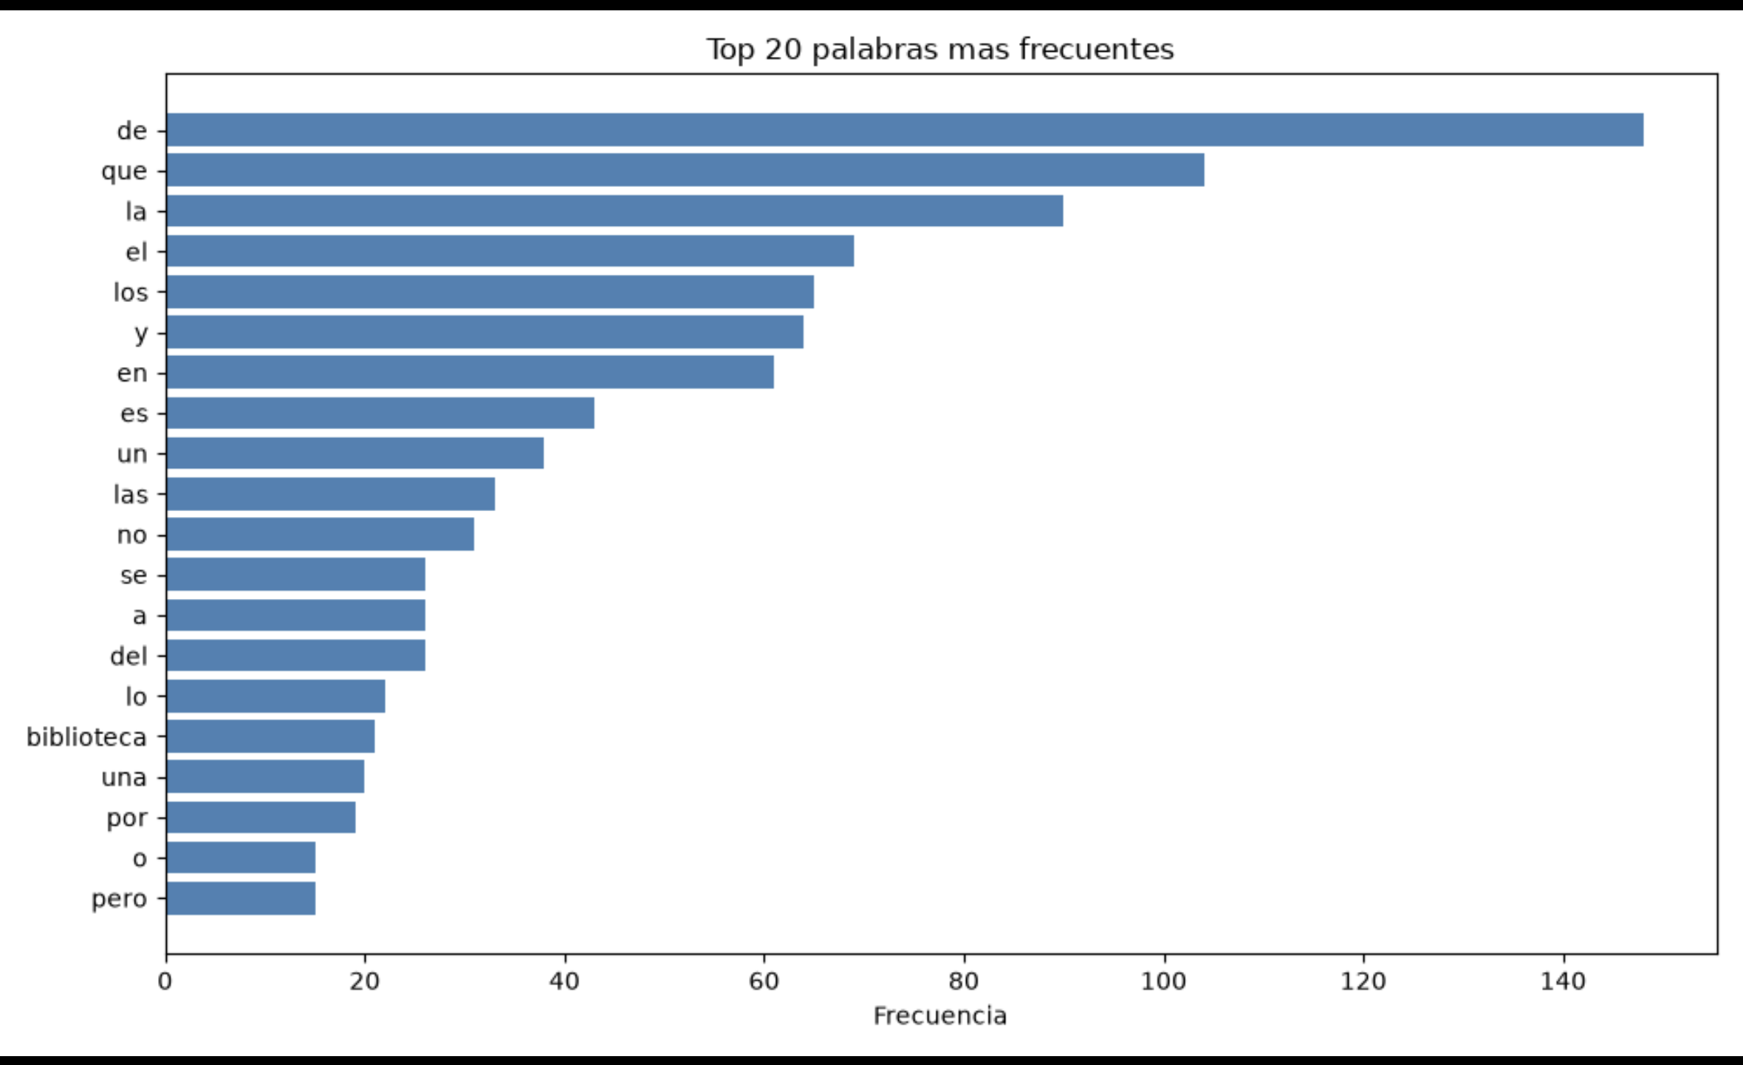
Visualmente las barras se vuelven más angostas, pero el gráfico sigue siendo legible (aunque sule recomendarse que un gráfico de estas carácterísticas contenga de 5 a 6 categorías. Desde el punto de vista de la interpretación de los datos, aparece en el gráfico de top 20 la primera palabra no vacía, con contenido semántico, que anticipa el tema ddel texto.txt.
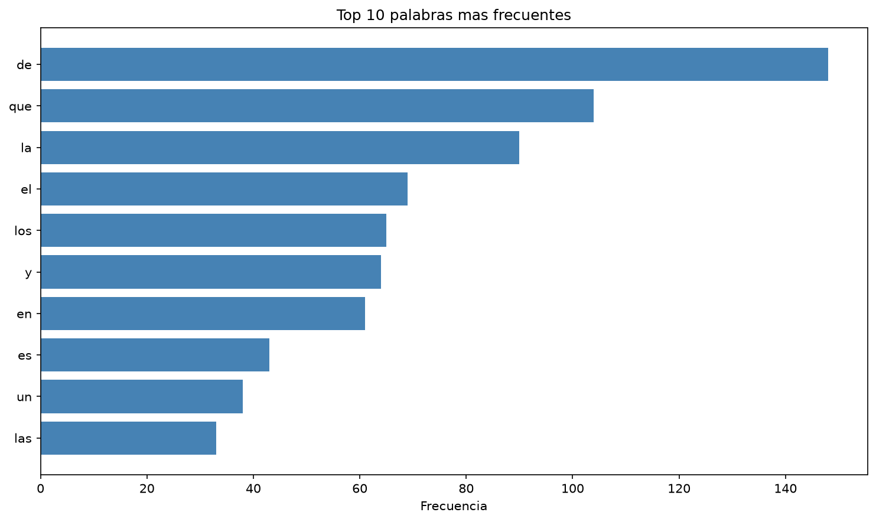
¿Por qué usar plt. barh() (barras horizontales) en vez de plt.bar() (barras verticales) para este caso?
Cuando hay muchos datos que mostrar, la clase recomienda las barras horizontales (plt.barh). En este tipo de gráficos, las palabras se escriben de manera horizontal a lo largo del eje vertical. Si fuera un gráfico de barras verticales, las palabras se ubicarían debajo de las barras en el eje x. Al ser numerosas o largas, como sería caso del gráfico con las top 20, en el que aparece “biblioteca”, las palabras podrían superponerse. Esto dificultaría su lectura.

